**LAPORAN WEB**



**Disusun  oleh :**

Ketua : Yoga Indra Pangestu (A11.2012.07076)

Anggota 1 : Mega Silvia Putri (A11.2012.06630)

Anggota 2 : ArliezaAnindyaputri (A11.2012.06621)

Anggota 3 :

**FAKULTAS ILMU KOMPUTER**

**UNIVERSITAS DIAN NUSWANTORO**

**2015**

1. **File Rancang**

* Desain Arsitektur Perangkat Lunak

1. Produk dan Metode pengiriman

Produk yang dijual di toko online ini antara lain baju kaos, sprei, dan aksesoris.

1. Tempat menjual produk

Tempat untuk menjual produk di toko online adalah berupa hosting dan domain yang perlu dimiliki sebelum membuat toko online.

1. Cara menerima pesanan

Cara pemesanan barang bias diterima melalui email, telephone, sms dll. Sehingga dengan demikian konsumen tidak perlu susah-susah datang langsung.

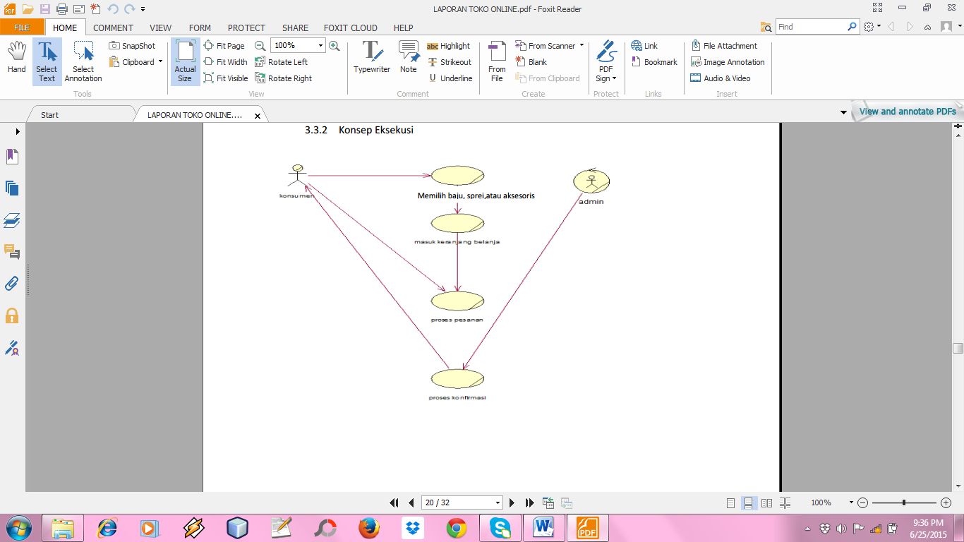

* DFD (Data Flow Diagram)

DFD menggambarkan pemodelan proses.Untuk masing-masing level akan digambarkan sebagai berikut :

1. DFD Level 0 –Context Diagram

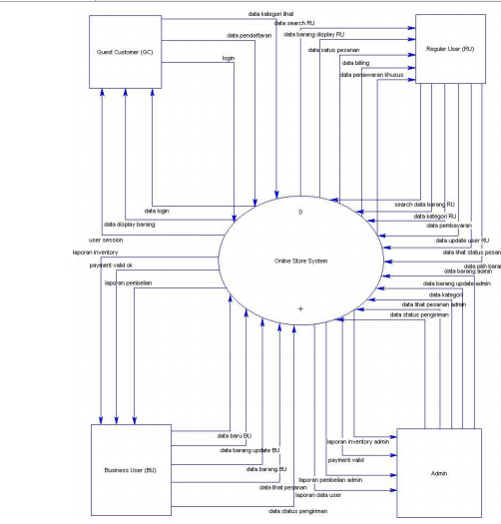

1. DFD Level 1

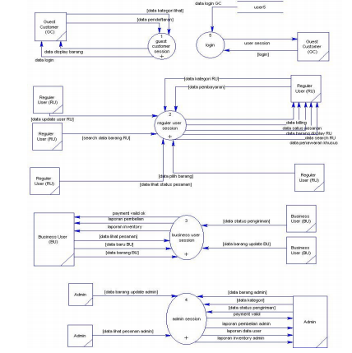

1. DFD Level 2

* Sub Proses guest customer session

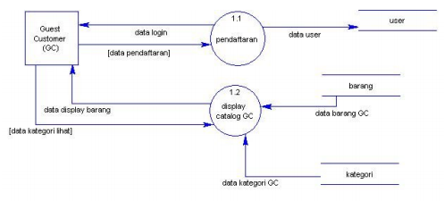

Penjelasan:

Proses-proses yang terlibat:

1.1 pendaftaran

1.2 display catalog GC

* Sub proses reguler user session

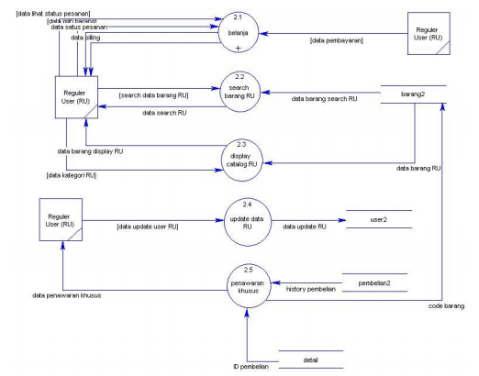

Penjelasan:

Proses-proses yang terlibat:

2.2 search barang RU

2.3 display catalog RU

2.4 update data RU

2.5 penawaran khusus

* Sub proses belanja

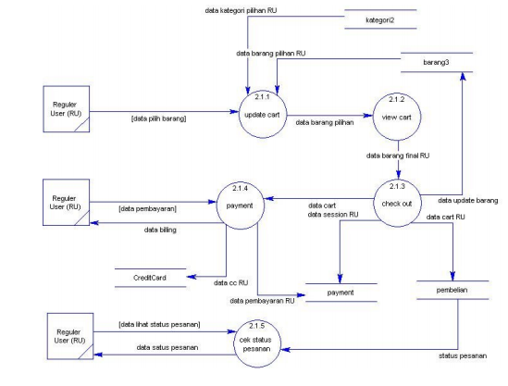

Penjelasan:

Proses-proses yang terlibat:

2.1.1 update cart

2.1.2 view cart

2.1.3 check out

2.1.4 payment

2.1.5 cek status pesanan

* Subproses business user session

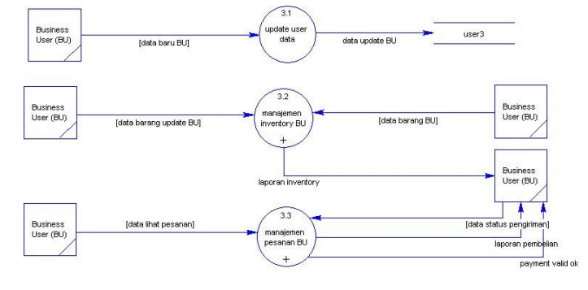

Penjelasan:

Proses-proses yang terlibat:

3.1 update user data

* Subproses admin session

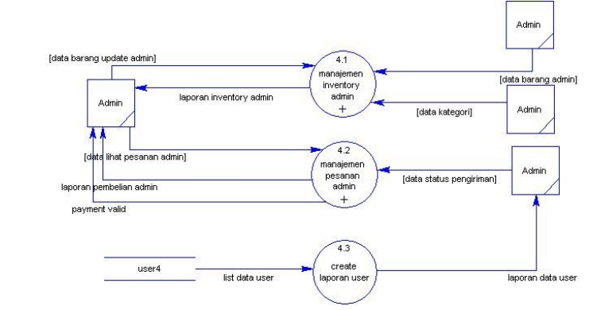

Penjelasan:

Proses-proses yang terlibat:

4.3 create laporan user

* Sub proses manajemen inventory admin

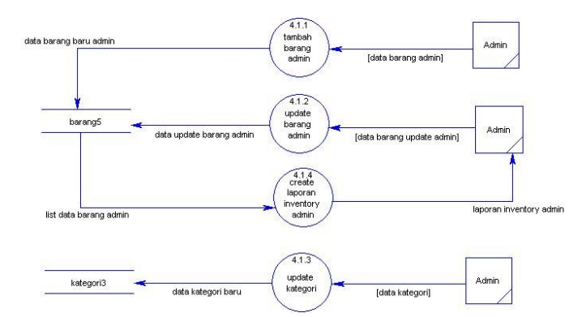

Penjelasan:

Proses-proses yang terlibat:

4.1.1 tambah barang admin

4.1.2 update barang admin

4.1.3 update kategori

4.1.4 create laporan inventory admin

* Sub proses manajemen pesanan admin

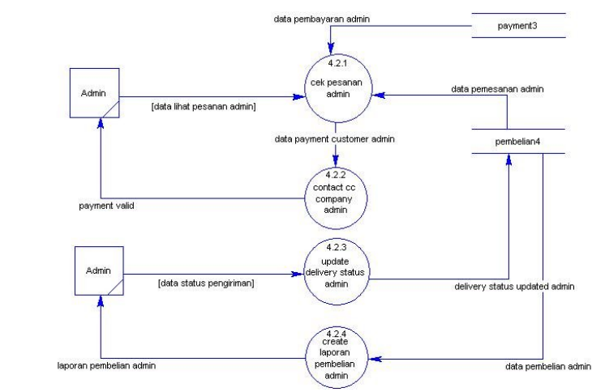

Penjelasan:

Proses-proses yang terlibat:

4.2.1 cek pesanan admin

4.2.2 contact cc company admin

4.2.3 update delivery status admin

4.2.4 create laporan pembelian admin

1. **Batasan Sistem**

Aplikasi berbasis web dan dapat berjalan pada system operasi atau platform apapun yang mendukung aplikasi berbasis web. Batasan system pada web kami dimana user tidak dapat memposting iklan jualan mereka langsung melainkan masuk ke dalam database untuk kemudian dicek oleh admin, setelah dicek iklan akan langsung di posting oleh admin. Batasan system ini kami gunakan agar mencegah postingan yang dapat merugikan.